**Αγία Χρυσή**

Η Αγία Χρυσή γεννήθηκε στο χωριό Σλάτενα (σημερινή Χρυσή) της επαρχίας Αλμωπίας Νομού Πέλλας. Ο πατέρας της ήταν φτωχός και είχε τέσσερις θυγατέρες. Η Χρυσή ήταν ωραία στο σώμα και στην ψυχή.

Κάποτε, ενώ βρισκόταν μαζί με άλλες γυναίκες στους αγρούς και μάζευε καυσόξυλα, την απήγαγε κάποιος Τούρκος και τη μετέφερε στο σπίτι του. Ο Τούρκος προσπάθησε με κολακείες να την εξισλαμίσει και να την κάνει γυναίκα του. Η Χρυσή όμως αντιστάθηκε και δυναμικά απάντησε: «*Εγώ τον Χριστό μόνο γνωρίζω για νυμφίο μου, που δεν θα αρνηθώ και αν ακόμα με κομματιάσεις*». Οι γονείς και οι συγγενείς της Χρυσής, με εξαναγκασμό των Τούρκων, την παρακαλούσαν να δεχτεί τον μωαμεθανισμό για να σωθεί. Αλλά η μεγαλόψυχη Χρυσή τους απάντησε ότι: «*πατέρα έχω τον Κύριό μου Ιησού Χριστό, μητέρα την Κυρία Θεοτόκο, αδελφούς δε και αδελφές έχω τους Αγίους και τις Αγίες της Εκκλησίας μας*».

Μπροστά λοιπόν στη σταθερότητα της Χρυσής, οι Τούρκοι απάντησαν με φρικτά βασανιστήρια. Έτσι όταν συνελήφθη απ` τους ειδωλολάτρες, στην αρχή άνοιξαν τα πλευρά της και έκαψαν τις πληγές της με αναμμένες λαμπάδες. Έπειτα έσπασαν με πέτρες τα σαγόνια της και με μολύβδινα σφαιρίδια τη ράχη της. Αλλά αυτή, αν και κατατραυματισμένη και ενώ πέθαινε, ομολογούσε την πίστη της. Σήμερα γιορτάζουμε την Αγία Χρυσή στις 13 Οκτωβρίου.

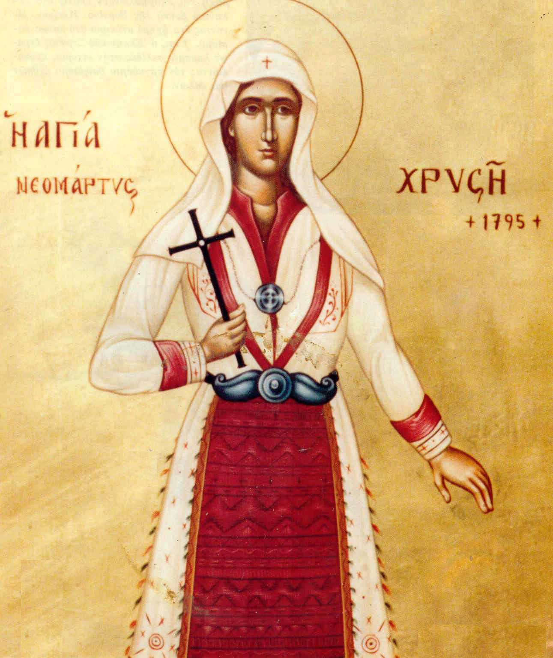

Ντέντα Χριστίνα